Ghada Touati

4SAE7

TP1

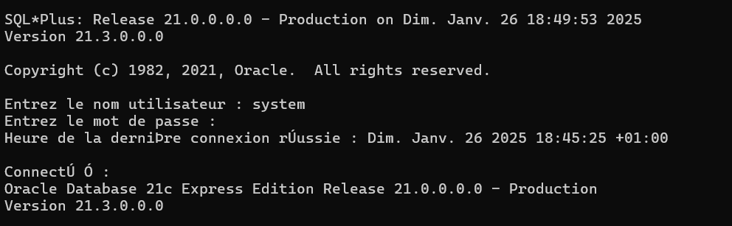- Connectez-vous avec le compte Administrateur

1. Afficher le nombre total des processus en arrière-plan sur serveur.

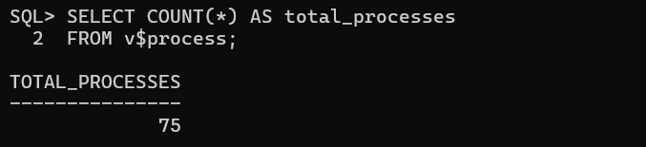

2. Afficher pour chaque utilisateur les nombre de ces objets créés.

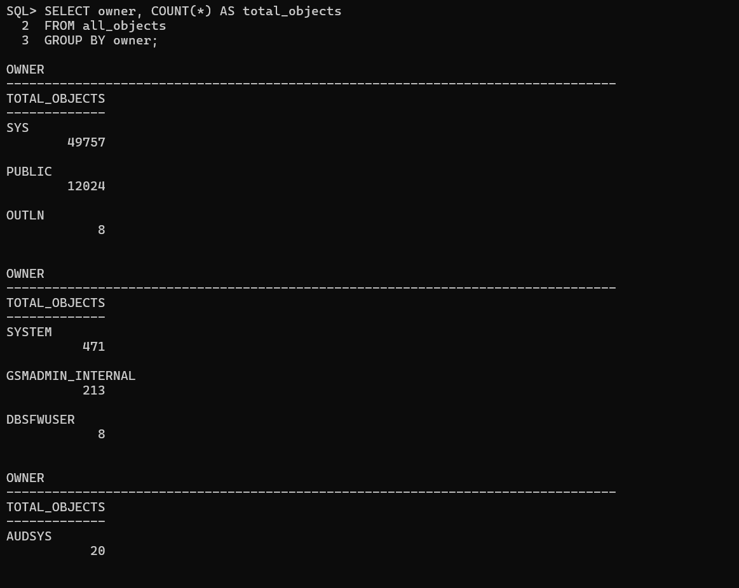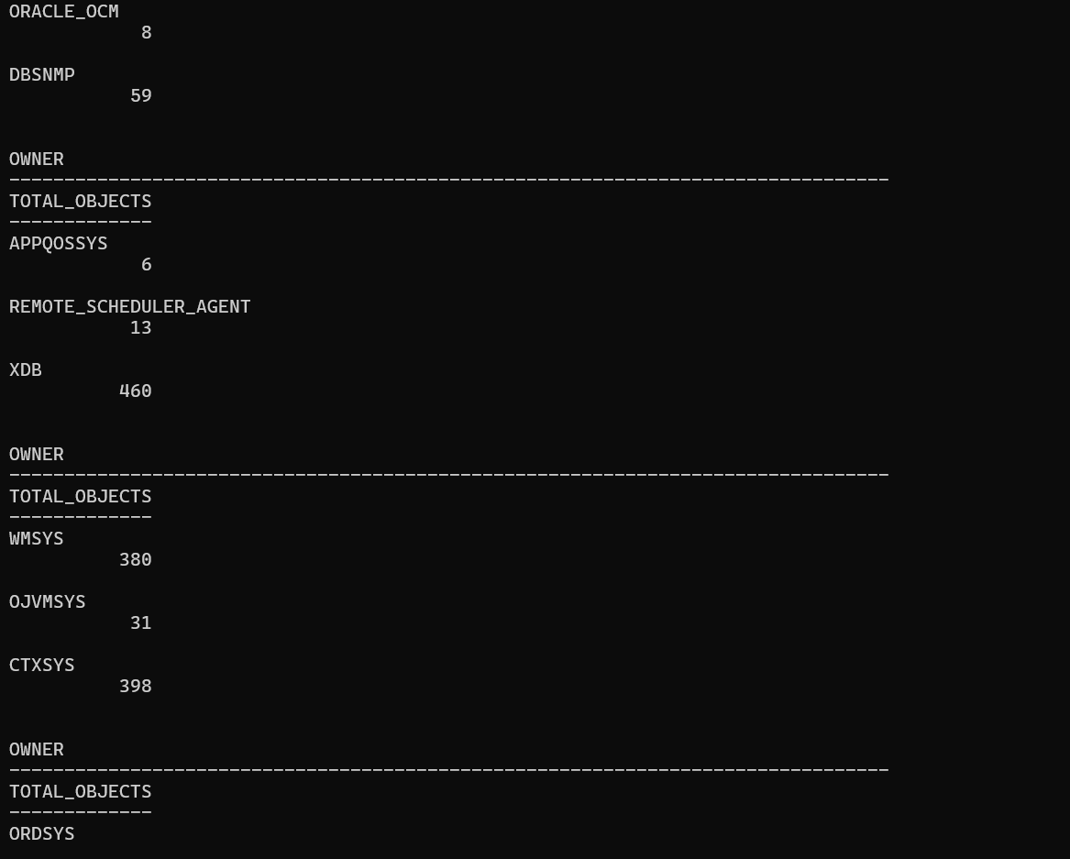

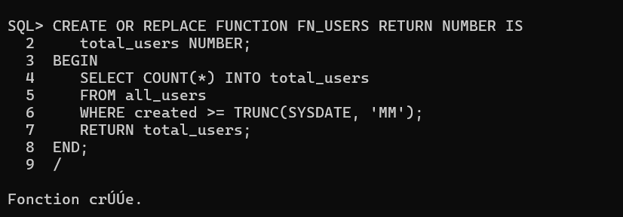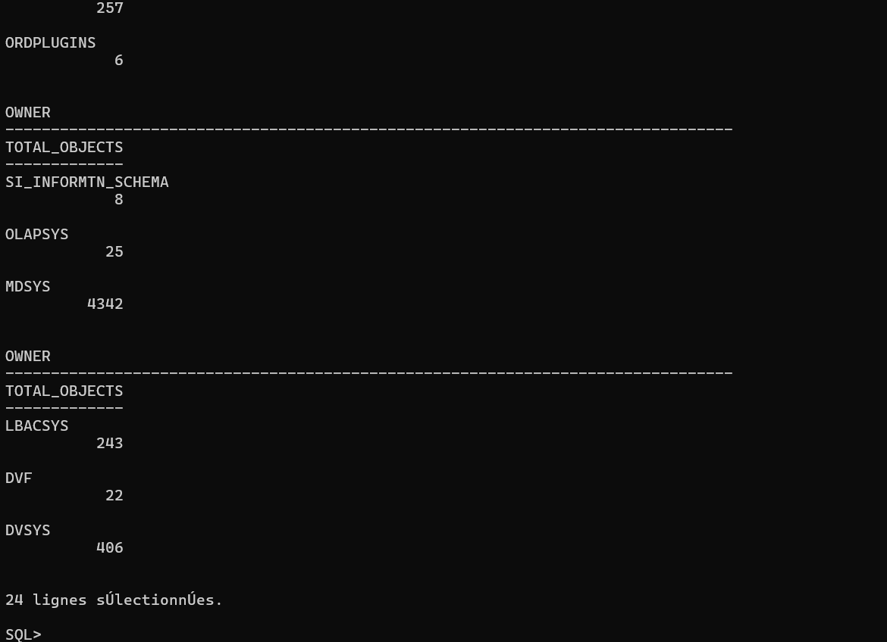3. Ecrire une fonction stockée « FN_USERS » permettant de retourner le nombre d’utilisateurs créés pendant le mois courant.

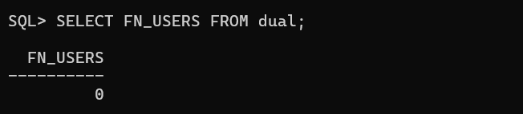4

4. Créer une procédure stockée « PROC_TABLES » qui permet de lister les tables relatives à l’utilisateur donné en paramètre. Tester la procédure avec l’utilisateur HR.

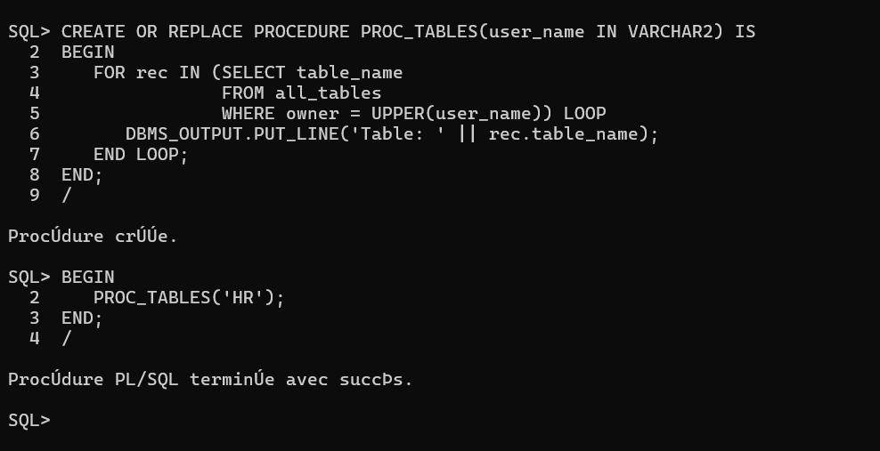

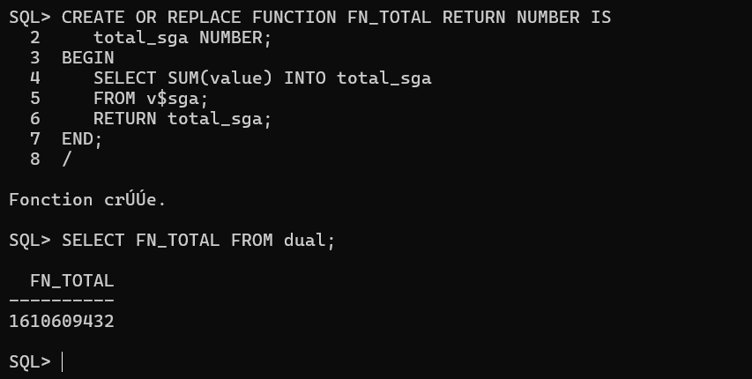5. Créer une fonction stockée « FN_CONNEXION » qui calcule les nombres des utilisateurs connectés à l’instance courante.

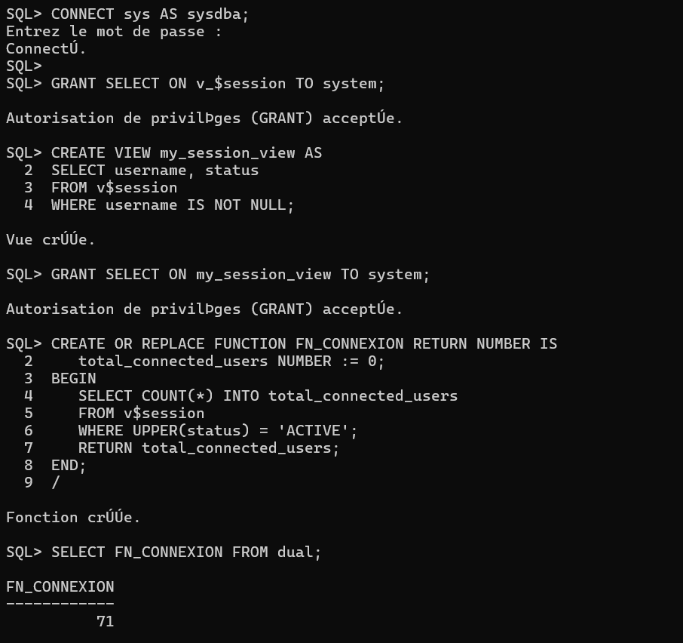 6. Ecrire une fonction stockée « FN_TOTAL » qui calcule la taille totale de la SGA.